
LA SECTION SYNDICALE CFTC

D’AUCHAN CESSON

PAR VOTRE VOTE,
C'EST VOUS QUI DECIDEZ
CE QUE SERA DEMAIN L' ENTREPRISE !

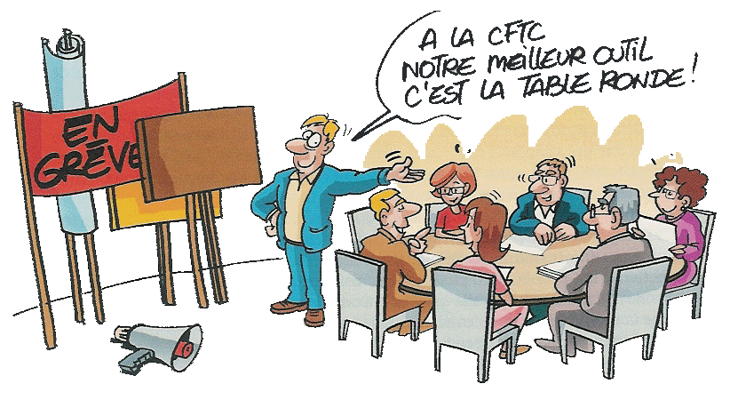

LE MARS 2010, NE RESTEZ PAS SANS VOIX
VOTEZ CFTC !

L’équipe CFTC qui se présente à vous s’engage
à être A VOTRE ECOUTE et à DEFENDRE
TOUS les salariés !

